

**SINICE V RYBNÍCE: NADMĚRNÁ EUTROFIZACE VOD – TÉMA PRO VŠECHNY**

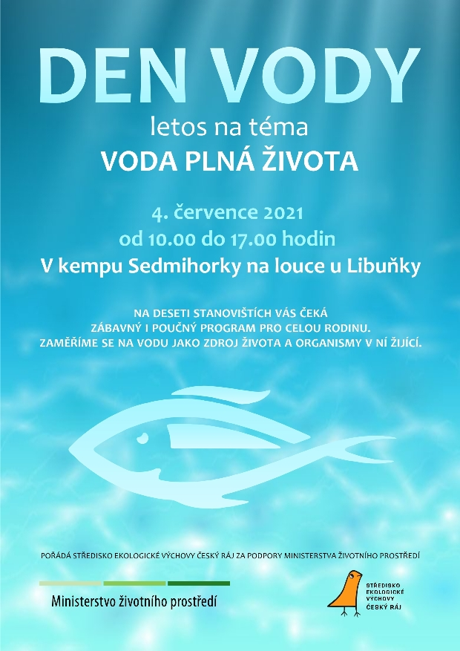

REALIZACE EKODNE PRO VEŘEJNOST

**Den vody** (s podtitulem Voda plná života) jsme uspořádali v neděli 4.července 2021, od 10 do 17 hodin na louce u Libuňky, v areálu Autokempu Sedmihorky, kde naše středisko sídlí. Během akce probíhaly aktivity paralelně na deseti stanovištích. Při přípravě aktivit jsme zohlednili věkové rozpětí účastníků. U většiny aktivit jsme připravili několik úrovní, takže se aktivita dá podat mladším nebo naopak starším dětem a přizpůsobit jejich schopnostem. Pro lektorování jednotlivých aktivit jsme oslovili naše osvědčené spolupracovníky, Všichni lektoři mají s akcemi tohoto typu bohaté zkušenosti a spolupracují s naší organizací dlouhodobě.

MANUÁL K EKODNI „DEN VODY“

|  |  |  |  |  |
| --- | --- | --- | --- | --- |
| **Zas**  **tavení č.** | **Název zastavení** | **Popis aktivity** | **Pomůcky** | **Zpětná vazba od lektora aktivity** |
| 1 | Jak chutná čistá voda | Účastníci ochutnávají vzorky pramenité vody z okolních pramenů a porovnávají jejich chuťové vlastnosti, anonymně tipují, odkud pocházejí jednotlivé vzorky; možné pojmout jako hlasovací soutěž o nejchutnější pramen z okolí. | Konvice, kalíšky, horká voda na vymytí kalíšků.  Vzorky vody z pramenů: z pískovcového podloží, žulového podloží, ze sopečných hornin, pro srovnání z turnovské vodovodní sítě | Aha moment – voda z různých pramenů opravdu chutná různě; upravovaná voda z vodovodní sítě je nejméně chutná.  Je nutné pečlivě omývat kalíšky HORKOU VODOU! |
| 2 | Rybník jako prostřený stůl | Účastníci skládají kartičky rybničních organismů do potravního řetězce a za pomoci schématu potravní pyramidy určují, kterých organismů je v rybníce nejvíce. | Zalaminované obrázky různých organismů, žijících v rybníce a kolem něj (řasy, sinice, vodní hmyz, plankton, ryby, obojživelníci, vodní ptáci, savci). Schéma potravní pyramidy na dokreslení důležitosti a početnosti „producentů“ v potravních řetězcích | Některé děti neznají představitele vodní fauny a flóry, bylo nutno dovysvětlovat, zvláště u obrázků drobnějších vodních bezobratlých. Příště lépe vybrat představitele potravního řetězce. |
| 3 | Dones škebli do rybníka | Pohybová aktivita, při které účastníci překonávají překážkovou dráhu, složenou z různých prvků (houpačka z prkna, kulaté nízké špalky, které se musí přeskákat jeden za druhým, vyvýšená kláda, která se musí přejít atd.), v ruce drží lžíci se schránkou škeble, která jim nesmí upadnout a jejich cílem je škebli donést na konec překážkové dráhy, čili „zachránit škebli přenesením do rybníka“ | Prázdné schránky škeble rybniční, lžíce, lano, různé dřevěné prvky k překonávání, maketa rybníka | Aktivita byla pro mnoho dětí nečekaně obtížná, fyzická zdatnost dětí není valná, některé prvky na dráze jsme museli postupně zjednodušit |
| 4 | Jak příroda čistí vodu – neživá příroda | Účastníci se na vlastní oči přesvědčí o nasákavosti pískovce nalíváním vody na pískovcový blok a pozorováním vsakování vody do kamene. Dále si zkusí přefiltrovat špinavou vodu s blátem přes pískový filtr, kdy po přefiltrování vyteče vizuálně čistá voda. Tím pochopí fakt, že zdejší pískovcové skalní město je rezervoár čisté vody. | Pískový filtr, vyrobený z velké skleněné nádoby se širokým hrdlem, která je vysypaná vrstvami písku o různé hrubosti, přírodně znečištěná voda, hrneček na nalívání vody do filtru. Pískovcový blok s vybroušenou prohlubní. | Aktivita fungovala výborně. Účastníci byli fascinováni zvláště pískovcovým kvádrem, který pojme obrovské množství vody, která se relativně rychle do kamene vsákne. |
| **Zastavení č.** | **Název zastavení** | **Popis aktivity** | **Pomůcky** | **Zpětná vazba od lektora aktivity** |
| 5 | Jak příroda čistí vodu – živá příroda | Účastníci se seznámí s běžnými zástupci bahenních rostlin ( rákos, orobinec, kosatec), zkusí je určit (přiřadí k rostlinám cedulku se jménem), dozvědí se o jejich funkci v ekosystému rybníka a čistící schopnosti jejich kořenů. | Ukázky rostlin z rybničního ekosystému, které se podílejí na čištění vody, cedulky s názvy rostlin, omalovánky těchto druhů rostlin | Aktivita je dostatečně názorná, na ukázce kořenového systému bahenních rostlin se dá dobře vysvětlit třeba princip kořenové čističky. Omalovánky jako dárek dětským účastníkům pomohou upevnit znalost těchto rostlin. |
| 6 | Lov rybek | Aktivita pro nejmenší, účastníci zkouší ulovit dřevěnou rybku v kádi na prut s háčkem. | Vetší káď, sada dřevěných rybek s očkem, dřevěné pruty s provázkem a háčkem na konci | Jednoduchá osvědčená aktivita, funguje dobře. |
| 7 | Ochutnávka řas | Účastníci mohou ochutnat zástupce řas, které jsou dostupné na našem trhu a dozvědět se o jejich přínosech ve stravě člověka. | Talíře, různé vzorky jedlých řas, text s informacemi o zdravotních přínosech pojídání řas, v kterých částech světa se řasy nejvíce jedí a recepty na úpravu. Info o potravinových doplňcích s chlorelou | Konzervativnější děti se báli takovou „neznámou“ věc jako řasu ochutnat. Příště by pomohlo mít na stole fotky jídel, kde se řasa používá. |
| 8 | Sinice jako šperk | Účastníci, inspirováni makro fotografiemi sinic s korálkovou stavbou těla, si mohou navléknout vlastní šperk v barvách sinic | Korálky zbarvené jako sinice (zelené, modré, červené, fialové, hnědé), navlékací drátky a pružinky, zalaminované fotky sinic s korálkovou stavbou těla | Rukodělná aktivita, funguje výborně pro děti jakéhokoliv věku. Je nutné mít na výběr různé velikosti korálků. |
| 9 | Buď jako sinice! | Účastníci se setkají s postavou, která se jim představí jako „sinice Alice“ (lektor v kostýmu - zelené oblečení a zelený balonek jako měchýřek, který sinicím umožňuje se vznášet ve vodním sloupci). Ta jim na jednoduchém schématu vysvětlí, jaké faktory jsou v současnosti zásadní při přemnožování sinic a ukáže spojitost s působením člověka. Dále se účastnící mohou vydat „po stopách života sinic“ a zjistit, jak dlouhá je historie výskytu sinic na Zemi. | Lano, stojany, zalaminované obrázky časových etap/milníků, plakát s vysvětlením podstaty života sinic a podmínek, za kterých se sinicím v přírodě daří | Postava sinice Alice měla nelehkou úlohu, představit účastníkům roli sinic v ekosystému rybníka a jejich fascinující vlastnosti a životní projevy. Je potřeba zkušený lektor, obratný ve vyjadřování a schopný zaujmout. |
| **Zastavení č.** | **Název zastavení** | **Popis aktivity** | **Pomůcky** | **Zpětná vazba od lektora aktivity** |
| 10 | Nakoukněte sinicím do ložnice | Účastníci si pod mikroskopem prohlédnou různé vzorky sinic a řas. | Mikroskopy a příslušenství, laboratorní sada vzorků sinic a řas, zalaminované fotky sinic a řas s rodovými názvy | Nahlédnutí do mikrosvěta funguje velmi dobře, málokdo má doma mikroskop. K aktivitě je ale potřeba opět zkušeného lektora, který dohlédne na bezpečnost práce s laboratorní technikou (možnost rozbití sklíček atd.). |

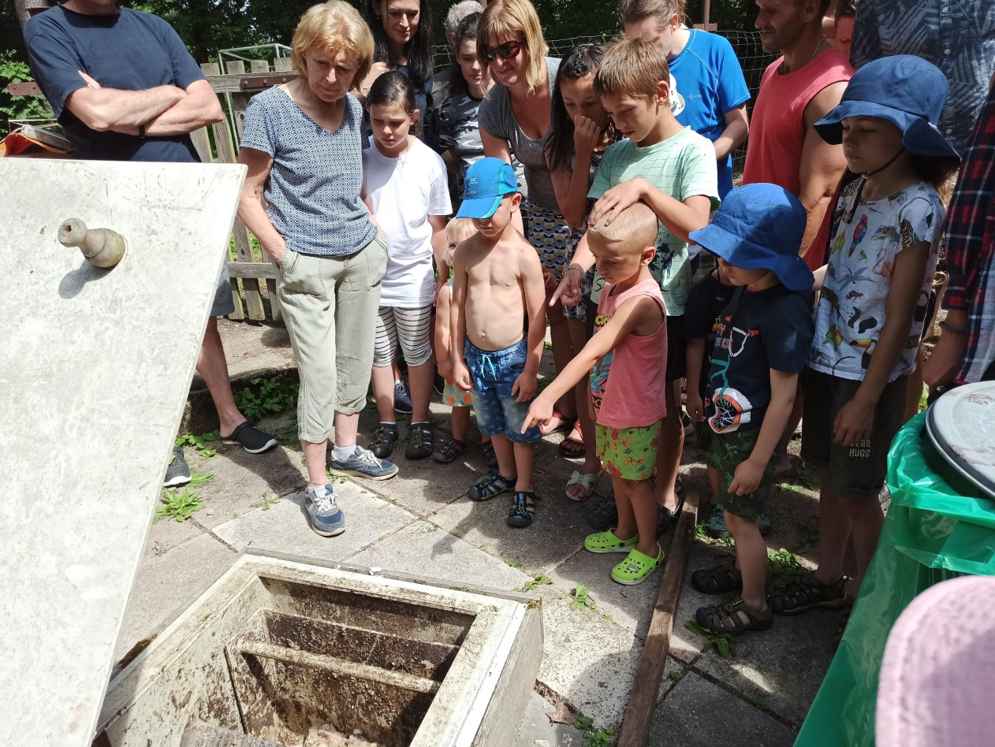 Jako doplňkovou aktivitu jsme dvakrát během akce (v 11 a ve 14 hodin) uspořádali cca třicetiminutovou návštěvu čističky odpadních vod v kempu, která byla doprovázena výkladem vedoucího kempu. Účastníci měli možnost nahlédnout do systému odkalovacích nádrží a seznámili se s celým procesem čištění odpadních vod pomocí bakterií. Tato návštěva byla pro účastníky velkým zážitkem, protože mohli jako hosté kempu nahlédnout „do zákulisí“ provozu kempu, kam běžně nemají přístup.

Tento materiál vznikl v rámci projektu „Sinice v rybníce: nadměrná eutrofizace vod – téma pro všechny“, který realizovalo Středisko ekologické výchovy Český ráj za podpory Ministerstva životního prostředí.

 